ООО КаспийЕвроСтил

Республика Беларусь, 220141, г. Минск ул. Руссиянова, д.3, корп.1, ком. 326-А\51
Р/с BY84PJCB30120774221000000933 в ОАО «Приорбанк», ЦБУ 117, г. Минск, код PJCBBY2X
УНП 193656908 ОКПО 506578405000
E-Mail: kaspiystill@gmail.com

г. Минск
13 марта 2023 г Заявка на перевозку груза

Маршрут | Количество, tn. | Дата погрузки | Цена, в BYN
РФ, Магнитогорск - РБ, Минск (р-н д. Синило) | 20,00 | 2023 – 03 - 16 | 3200=
 | Груз | Тягач | прицеп
РФ, Магнитогорск –  Контакт на загрузке:  + 8-951-236-96-12 Вадим (время приезда и загрузки согласовывать заранее) | Проволока Погрузка верхняя
Место выгрузки:
Р-н д. Синило
(Стайки) Минская обл.
Тел.
+375293823806
Олег
1. Оплата в течении 7 - 10 дней по оригиналам документов.
2. Время погрузки – 48 часов, разгрузки – 24 часов. Прибытие на погрузку до 13 часов дня. Суббота, воскресенье – нерабочие дни.
3. За неподачу машины штраф -50 USD.
4. За неподачу груза штраф -50 USD.
5. Простой 24 часа штраф – 50 USD.
6. Груз должен быть доставлен в течении 5 рабочих дней.
7. Перевозчик должен иметь не менее 12 ремней и ими закрепить груз своими силами.
Ждем подтверждения заказа и реквизиты водителя и автотранспорта
на e-mail: a3332133@gmail.com
Почт. адрес: : 220076 г. Минск, ул. Жасминовая 2ж-27
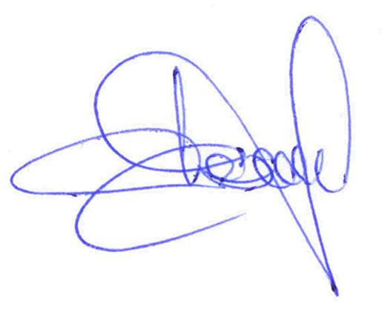

С уважением,
директор ООО «КаспийЕвроСтил» _________________ Резонтов А.В.

М.П.

